

T.C. GAZİ ÜNİVERSİTESİ
TEKNOLOJİ FAKÜLTESİ
BİLGİSAYAR MÜHENDİSLİĞİ BÖLÜMÜ

BMT103
Algoritma ve Programlamaya Giriş
2025-2026 Güz Yarıyılı

7. Grup Proje Raporu

25181616010 Fatma ŞAFAK
25181616070 Zeynep SALTIK

Doç. Dr. Murat DÖRTERLER
Arş. Gör. Büşra Duygu ÇELİK

TOPLANTI RAPORU:
Proje katılımcıları Fatma ŞAFAK ve Zeynep SALTIK’ tır. Kod yazma, akış şeması ve sözde kod yazımı Fatma ŞAFAK ve Zeynep SALTIK tarafından ortak hazırlanmıştır. Toplantı 19 Aralık 2025 tarihinde gerçekleştirilmiştir.

Kod yazma, verilen problemin çözümünün C programlama dilindeki karşılığıdır.
Akış şeması, yazılan kodun şekilsel ifadesidir.
Sözde kod ise C dilindeki kodun basite indirgenmiş algoritma basamağıdır.

PROJE KONUSU:
Projenin konusu kullanıcıdan alınan sipariş bilgilerinin siparis.txt dosyasına kaydedilip, kayıtlı kalori.txt dosyasından kalori bilgileri alınarak toplam kalori miktarını hesaplayan programdır.

SORU:
Bir büfede satılan tüm yiyeceklerin bir porsiyonunun ve içeceklerin bir bardağının kalori miktarları “kalori.txt” dosyası içerisinde aşağıdaki gibi saklanmaktadır. Siparişi alınan müşterinin istediği n adet sipariş ve porsiyon miktarları “sipariş.txt” dosyası içine kaydedilmiştir. Buna göre sipariş dosyasındaki siparişi verilen ürünlerin toplam kalorisini hesaplayarak ekrana yazan programı yazınız.
Ürün Adı | Kalori Miktarı
Balık | 350
Börek | 300
Hamburger | 240
Makarna | 350
Kabak | 70
Patates | 200
Pilav | 300
Türlü | 200
Tatlı | 400
Kola | 110
Ayran | 70

SÖZDE KOD
- BAŞLA
- toplamKalori ← 0
- urunSayisi ← 0
- AÇ dosya kalori.txt
- dosya açıldı mı?
EVET 5. Adımdan devam et
HAYIR YAZ, hata ve 20. Adıma git
- dosyadan ürün adı ve kalori okunabiliyor iken
- urunler[urunSayisi].ad ← okunan ad
- urunler[urunSayisi].kalori ← okunan kalori
- urunSayisi ← urunSayisi + 1
- KAPAT dosya kalori.txt
- AÇ dosya siparis.txt
- dosya açıldı mı?
EVET 12. Adımdan devam et
HAYIR YAZ, hata ve 20. Adıma git
- dosyadan sipariş adı ve miktar okunabiliyor iken
- i ← 0
- i < urunSayisi iken
- sipariş adı eşit mi urunler[i].ad
EVET toplamKalori ← toplamKalori + (miktar × urunler[i].kalori)
HAYIR 17. adıma git
- ÇIK (ürün döngüsünden)
- i ← i + 1
- KAPAT dosya siparis.txt
- YAZ toplamKalori
- DUR

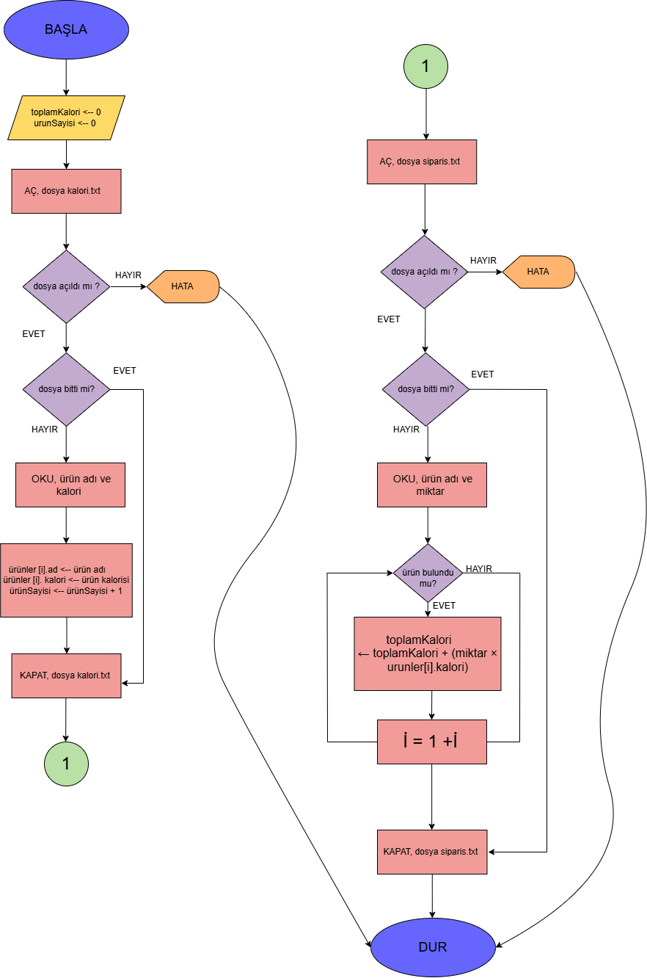
C PROGRAMLAMA KODU

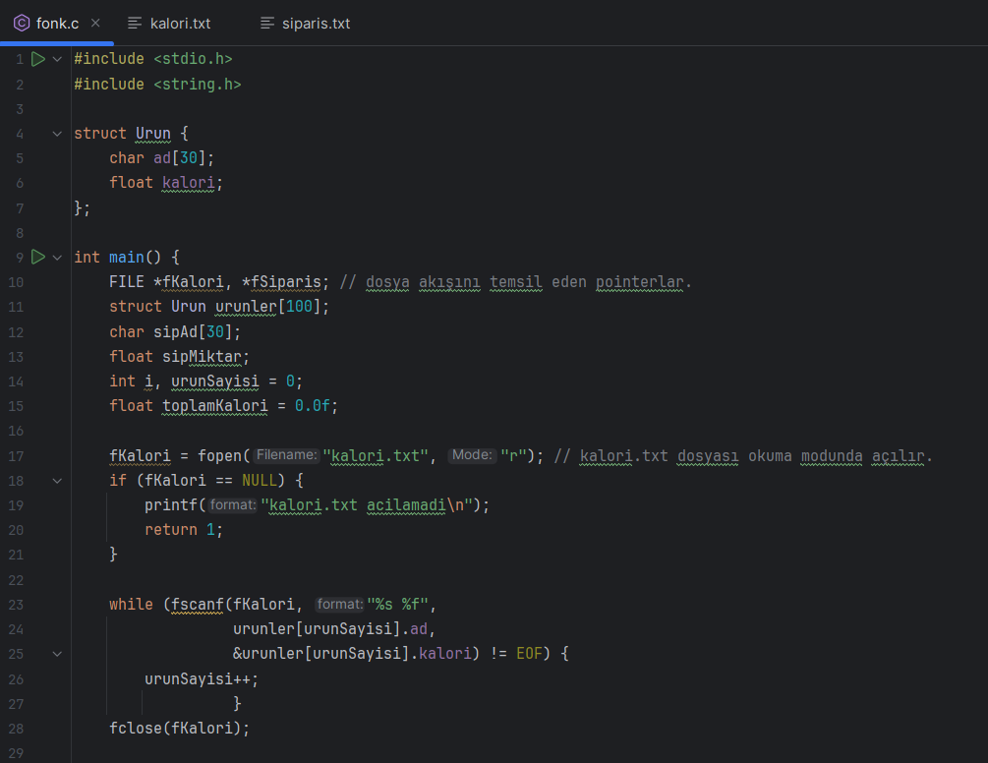

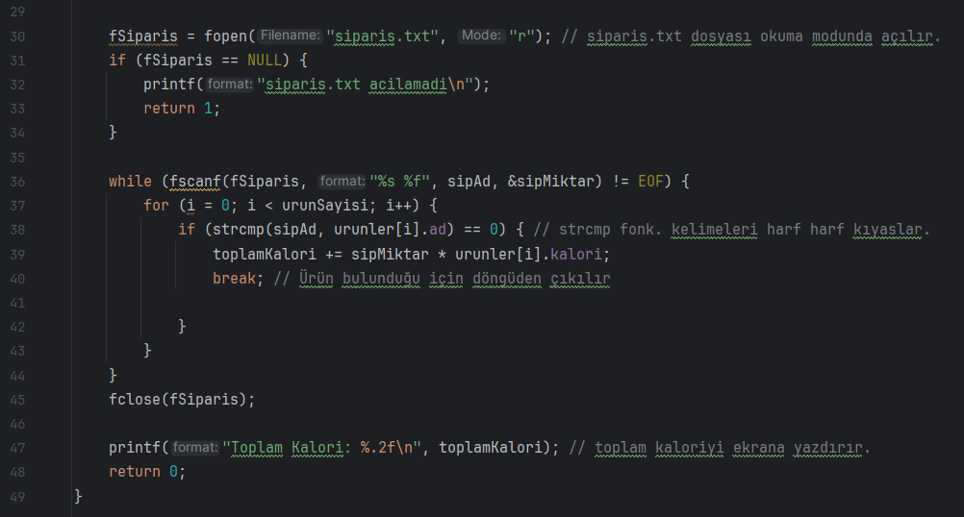

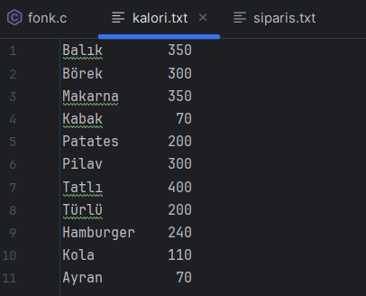
ÖRNEK 1-)
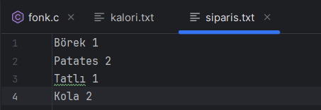

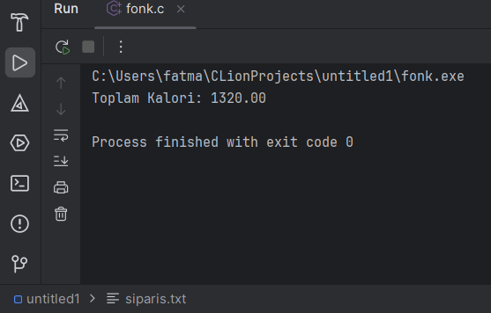

Kullanıcıdan alınan sipariş bilgilerine göre oluşturulan sipariş.txt dosyasının çalıştırılması sonucu alınan ekran çıktısıdır.

ÖRNEK 2-)
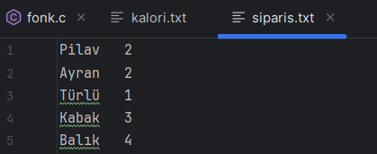

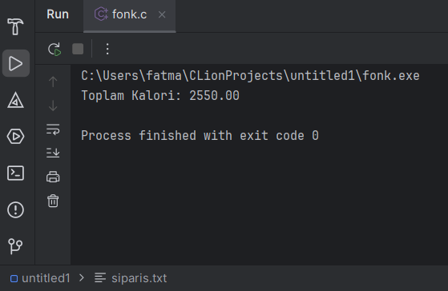

Kullanıcıdan alınan sipariş bilgilerine göre oluşturulan sipariş.txt dosyasının çalıştırılması sonucu alınan ekran çıktısıdır.

GITHUB LİNKİ

